障がい者教育と雇用の現状
＜記事＞
障害児向け「エリート校」が生まれる根本理由
https://toyokeizai.net/articles/-/224156

＜選定理由＞
今日の日本の雇用制度は1985年の男女雇用機会均等法をはじめ、2016年の女性活躍推進法といったように、女性が活躍できるように改定または制定されてきており、メディアで取り上げられたりして社会を変革していっている。しかし、今回取り上げた障がい者には、そういった対応は取られているものの、認知度は低い現状にある。なので、ニュース記事を通して学びたいと思った。
＜要約＞
少子化で子どもの数が減る一方で、障がいのある生徒たちが通う特別支援学校の数は増え続けている。特別支援学校が力を入れているのは民間企業への「障がいを持つ生徒の就労支援」で、東京都では企業就労率100％を目標に、職能開発科と就業技術科が設置され、特別なカリキュラムが組まれている。
障がい者の法定雇用率が引き上げられる中、企業は法定雇用率をクリアしようと「障がい者向け」の仕事を切り出し、それに合わせて特別支援学校も就労対策をしているという構図だが、就職が教育のゴールとなってしまってよいのだろうか。また、それは障がい者だけの問題なのだろうか。

＜筆者の主張の整理＞
筆者は障がい児向けエリート校が生まれる根本理由は、東京都が導入した特別支援教育が「就職をゴールとする教育」であるからだと述べている。また、「就職をゴールとする教育」は障がい者に限った話ではなく健常者も含めた教育全般において言えることだと話を広げている。
筆者によると本来の教育の使命とは「子どもたちの潜在能力を見いだし、それを伸ばし、将来の可能性を広げること」であるため、「就職をゴールとする教育」においてその本来の教育の使命を果たすことが出来るのか疑問を呈している。
筆者は本来の教育の使命に反し「就職をゴールとする教育」を批判する根拠となる事柄として、
・特別支援学校は生徒たちの可能性を広げるどころか、すでに企業内で実践されている事務や清掃などの"障がい者仕事"への従事を目標に訓練を積ませていること
・大学生は勉学よりも就職活動を優先させ、大学サイドも語学やコミュニケーションなど就職に役立つスキルの向上により力点を置くようになりつつある。ということを挙げている。

また筆者は社会が障がいを受け入れられないことが障がい者を作り出すという考え方である、"障がいの社会モデル"について触れている。この考えに則ると、教育機関はこれまで当たり前とされてきた画一的な学び方や働き方に対応できない生徒や若者を障がい者として扱い既存の型に対応させようと働きかけるのではなく、生徒に合わせた教育をして生徒の潜在能力を引き出し、その能力を働く場で活かせるように企業に働きかけることをしていくべきだと述べている。
以上の筆者の主張を踏まえて、この発表では障がい者の教育と雇用について各々調べたことを元に障がい者教育の在り方、障がい者の雇用の在り方について考えていきたいと思う。記事では教育全般に関して「就職をゴールとする教育」でいいのかということが問われていたが、それでは議論の対象者が重度の障がい者、軽度の障がい者、健常者のように分散してしまうため、議論の対象は軽度の障がい者とする。

軽度の障がい者に対し「就職をゴールとする教育」をするべきか？
という問題を設定し、この問題を軸に考察を深めていきたいと思う。
＜調べたこと＞
- 障害児教育の動向
- 過去においては、重度・重複障害児に対する教育の機会は与えられているケースが少なかった→当時の教員の養成が問題視されていた→重度障害で一番多いケースとは重度精神薄弱と他の障害との組み合わせ。精神薄弱でなくても盲でかつ聾の重複障害児は同年齢の目と耳をふさいだだけの状態ではなく、言葉や心身の発達全体が遅れている。そういった重度・重複障害児は常に他人の手に依存しなければいけなく、通常の児童ならば指導することのない発達過程を育成助長しなければならない。
- 障害児教育の歴史の根源は、明治11年京都盲唖院の開設または明治八年と京都府教育史が語る京都第19番校における、瘖唖教場の開設である→その根拠は、心身障害のために学校の通常学級の中では、適切な教育をしていくことが困難もしくは不可能な児童のために、特別に編成された学級あるいは特別に設置された学校で行われる教育という意味合いに解していたから。
- しかし、昭和44年の特殊教育総合研究調査協力者会議の報告以降、特殊教育の本質は特殊学校とか特殊学級とかいう形態にあるのではなく、通常の学級の中の通常の教育では何らかの問題を生ずる児童･生徒に、それぞれの教育的ニーズに即応した特別な配慮を行うところに存在する→つまり、障害児であっても出来る限り通常の児童達と共に教育することが良く、障害児だからといって、ことさらに通常の児童達から遊離させるべきではないという考えが生まれてきた。
- 大正12年に勅令である「盲学校および聾啞学校令」が公布される。→盲・聾の分離が行われ、今まで両者一括していた障害児教育が、内容･方法論的に分化、確立してきた。さらに盲学校・聾学校の設置を、道府県に義務づけた。
- 特殊学級に編入されると、自然と元のクラスから離れることになり、自分の居場所が失われたかのような喪失感を味わうことになってしまうのは問題だと感じた。障害児もまた児童・生徒であって、基本的には一般の児童と同じ特性を持っていることを忘れてはいけないことが大事だと感じた。サムエル・カークの指摘を待つまでもなく、障害児と通常の児童との相違点は数えきれるが、両者の共通点は無数にあって、とても数え切れないのであるという言葉には共感したが、現代ではむしろ逆となって認知されているのではないだろうか。また、通常の児童･生徒と言われる者達であっても、決して画一ではなく、身長も体重もあらゆることが皆、十人十色の特性を持っている。障害児というのはそのある特性が極端に異なっている事に過ぎないということを広めていくことが障害児理解の一歩だと感じた。
- 特別支援学校の現状
- 特別支援学校の数は、1,000校を大きく越えている。それまでの「特殊教育」が特別支援教育に衣替えした2007年は1,000校を越え出してきているので、この間に多くの理解や進歩が生まれたことを意味している。児童・生徒数でみると、12万人を大きく越えており、2007年の約10万人と比べると増加の傾向にある。特別支援学級の数も、小学校や中学校において増加の傾向を示すと予想される。
- これに伴って、教員数も増えている。しかし、特別支援学校教諭等の免許状を所持していない教員が対応している現状があるので、高い指導力を持つ教員の養成・研修をいっそう充実することが望まれる。

- 特別支援教育は、児童・生徒一人ひとりの障害の種類や程度が違っていることを考慮して、特別支援学校は1学級6人（重複障害の場合は3人）、特別支援学級は同8人で編制されている。国の標準で35人ないし40人で編制される通常学級に比べ、少しの児童・生徒数の増加でも学級増につながり、それだけ担任する教員も増えるわけである。
- 特別支援教育を受ける児童・生徒数が増加しているのは、「特殊教育」時代の障害種別（盲、ろう、養護）が一本化されたことで、より一人ひとりにきめ細かな教育が行われるようになったこと、発達障害も対象となったことなどで特別支援教育への理解が進み、子どもの可能性を伸ばせる手厚い教育を求める保護者が増えてきたことなどが考えられる。
【参考文献】
辻村泰男,『障害児教育の新動向』(1978年),日本文化科学社

- 障がい者の大学在籍者数

2015年5月時点で大学等に在籍する障がいのある学生は2万人以上に達し、10年前の4倍の勢いで増えてきている。なかでも増加が著しいのは、病弱・虚弱、発達・精神障がいのある学生である。日本の大学では一部の学部を除けば入試で面接を取り入れておらず、学力考査のみで学生を選抜している。したがって、上記のような健康上の問題や障がいを抱えていても、筆記試験の出来がよければ大学に進学する。
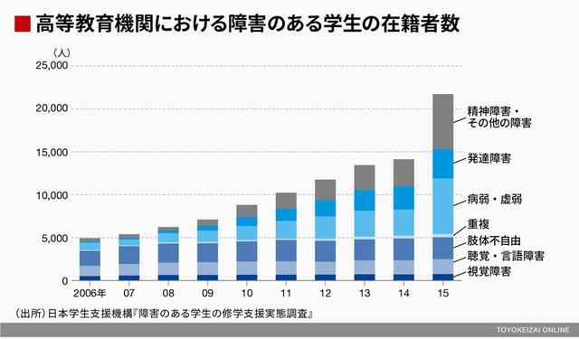
- 大学卒の障がい者の４割の進路が決まらない現状

企業は能力のある学生を採用したいものの、コミュニケーションに難があったり、健康上問題を抱える学生は採りたがらないだろう。なぜなら、入社してからの人事が面倒になるからである。その結果、上記の障がいのある学生のうち約4割は卒業後の進路が決まっていない。
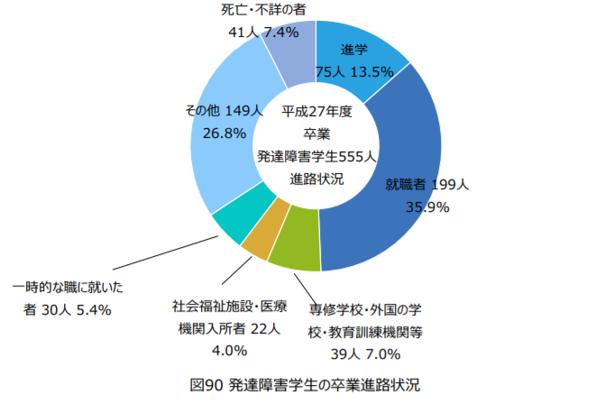
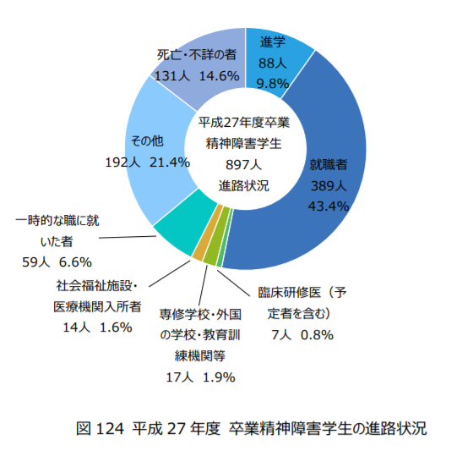

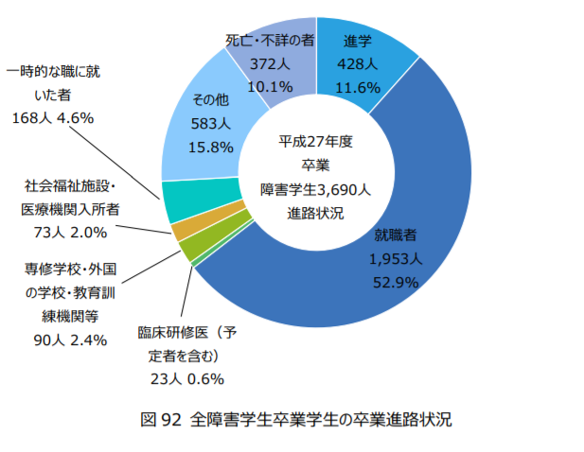
③、④は記事より抜粋。一部改変、データ補足。
参考：
https://www.jasso.go.jp/gakusei/tokubetsu_shien/chosa_kenkyu/chosa/__icsFiles/afieldfile/2017/09/22/04_chapter4.pdf（日本学生支援機構）

＜記事の補足＞
・発達障がいとは？
日本における発達障がいの定義は、平成16年に制定された「発達障がい者支援法」によって定められている。

定義
「『発達障がい』とは、自閉症、アスペルガー症候群その他の広汎性発達障がい、学習障がい、注意欠陥多動性障がいその他これに類する脳機能の障がいであってその症状が通常低年齢において発現するものとして政令で定めるものをいう。」

6.5% … 発達障がい児の割合
文部科学省により2012年に全国の公立小中学校で約5万人を対象にした調査結果で、”発達障がいの可能性のある”とされた児童生徒の割合。一クラスに2人程度は発達障がいの傾向があるということになる。
参考：https://www.teensmoon.com/pdd/data/（TEENS）

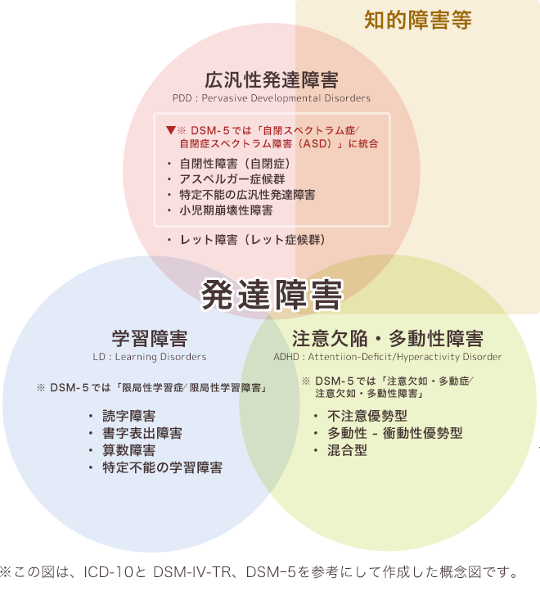
https://h-navi.jp/column/article/134 （LITALICO発達ナビ）

・精神障害とは？

定義
「精神保健及び精 神障害者福祉に関する法律」（精神保健福祉法）では、「精神障害」を「統合 失調症、精神作用物質による急性中毒又はその依存症、知的障害、精神病質 その他の精神疾患を有するもの」（第５条）と定義している。

＜精神障害の種類＞
F00-F09 症状性を含む器質性精神障害
F10-F19 精神作用物質使用による精神及び行動の障害
F20-F29 統合失調症，統合失調症型障害及び妄想性障害
F30-F39 気分[感情]障害
F40-F48 神経症性障害，ストレス関連障害及び身体表現性障害
F50-F59 生理的障害及び身体的要因に関連した行動症候群
F60-F69 成人の人格及び行動の障害
F70-F79 知的障害〈精神遅滞〉
F80-F89 心理的発達の障害
F90-F98 小児期及び青年期に通常発症する行動及び情緒の障害
(引用：第Ⅴ章 精神及び行動の障害（F00－F99） ｜厚生労働省HP)
出典：http://www.mhlw.go.jp/toukei/sippei/dl/naiyou05.pdf

・近年急激に増加したと言われている通級指導を受ける生徒
「通級指導」を受けている児童と生徒が、初めて9万人を超えたという文部科学省の調査結果が報じられた。
通級指導は、〈比較的軽い障がいがある児童・生徒が、特別支援学校や特別支援学級ではなく通常学級に在籍しながら、各教科の補充指導などを別室で受ける制度〉（毎日新聞の記事より）のこと。重い障がい児についてはあまり話題にならず、もっぱら〈比較的軽い障がい〉の増加が注目されている。
文科省の同調査では、2015年5月1日の時点で通級指導を受けている子が、前年度比6520人増であった。調査を始めた1993年度との比較では、7.4倍増。潜在的には、通級指導が必要な子はプラス数万人いるとの説もある。
参考：https://www.news-postseven.com/archives/20160507_409670.html（NEWSポストセブン）

- 民間企業は障がい者の法定雇用率をクリアできているのか？
【前提】
日本では、｢障害者雇用促進法｣という法律により、民間企業、国、地方公共団体は、その「常時雇用している労働者数」の一定の割合（法定雇用率）に相当する人数以上の身体障がい者、知的障がい者、精神障がい者を雇用する義務がある(障害者雇用制度)。厚労省は民間企業に法定雇用率を遵守させるために｢雇用納付金制度｣をとっている。雇用納付金制度は法定雇用率を超えて障がい者の雇用をする企業には補助金を与え、未達成の企業からは納付金を徴収するしくみである。
ここでは、民間企業に絞って障害者雇用制度について紹介しよう。

【主な障害者雇用制度の変遷】
制定、改正年 | 法定雇用率 | 対象者 | 対象民間企業規模
1976年 | 1.5％ | 身体障がい者義務化
1997年 | 1.8％ | 知的障がい者義務化
2013年 | 2.0％ |  | 従業員数50人以上
2018年４月 | 2.2％ | 精神障がい者義務化 | 従業員数45.5人以上
2020年(予定) | 2.3％
参考：https://toyokeizai.net/articles/-/220253 (東洋経済ONLINE)
【法定雇用率の達成度】
このデータは2017年の集計結果である。雇用障害者数、実雇用率ともに過去最高を更新しているが、法定雇用率達成企業の割合は 50.0％（対前年比 1.2 ポイント上昇）であり、達成している企業と達成できていない企業が半々である。
しかし、2003年～2015年の12年連続で障がい者雇用数は過去最高を更新している。
ハローワークにおける障がい者の職業紹介状況については、平成27年度の就職件数・新規求職者数が前年度から更に増加している。特に就職件数は90,191件と６年連続で過去最高を更新した。
参考：http://www.mhlw.go.jp/stf/houdou/0000187661.html (厚生労働省)
障がい者雇用が増えてはいるものの50％にとどまっていることから、制度に問題があると思われる。そこで以下に障害者雇用制度の問題点を示す。

【障害者雇用制度の問題点】
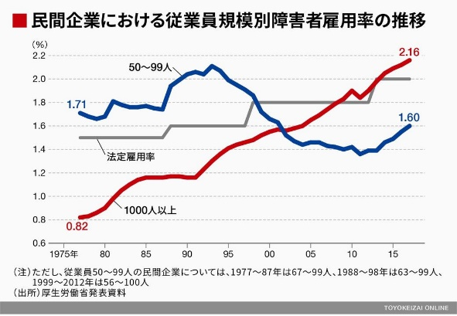
雇用率が低い問題として第1に雇用納付金制度がインセンティブとして働いていない現状があげられる。制度の運営を担っているのは｢高齢・障害・求職者雇用支援機構｣という独立法人である。雇用率を達成していない企業から集めた納付金を達成企業に調整金として回すことで収支を合わせているので、目標が達成されると機構は赤字となり、制度の維持が困難となる。
また、中小企業では障がい者を雇うより納付金を納めた方が経営上メリットになると考え、大企業では企業名公開を避けるために障がい者を雇っている。
そして第2の問題は、企業における障がい者の仕事の中身である。大企業による障がい者雇用が大きく進展した背景には「特例子会社」と「グループ適用」という制度の存在がある。前者は、企業が子会社で障がい者を雇用した場合には親会社の障がい者雇用に含めてもいいというもので、後者はそれが企業グループ全体の障がい者雇用としてカウントできるというものだ。これは、本業で障がい者を雇いにくい企業や手っ取り早く法定雇用率をクリアしたい企業にとっては願ってもない制度といえる。すなわち、親会社やグループ内に散在する障がい者向けの単純作業を「特例子会社」に集約すれば、それなりの人数の障がい者を雇えるからである。これらがなぜ問題かというと、１つ目にその仕事は社内向け間接業務(社内清掃、メール便仕分け等)が中心だからでありこれらの間接業務をなるべく省力化していくことが企業収益の向上に貢献するからだ。つまり、社内でこの手の障害者の仕事を増やすことは企業経営にとってプラスにならない。２つ目に、特例子会社はこれらの業務を行う見返りとして、親会社などから報酬を受け取っているが、その額は要した費用プラス利潤という“総括原価方式”で決められているところがほとんどである。それにより、かかった費用分だけ親会社に報酬を請求できるならば、特例子会社には生産性を上げるインセンティブが働かなくなる。
参考：https://toyokeizai.net/articles/-/220253 (東洋経済ONLINE)

以上をふまえると、民間企業における法定雇用率の達成率は上昇傾向にあるものの、半数の企業が達成できていない上、制度に問題があることがわかった。政府は2020年に法定雇用率の引き上げを行う予定だが、上記に示した問題点の改善も必要である。企業が障がい者を雇わなくてもよい逃げ道がなくならない限り雇用率の拡大には限界があるだろう。
- 障がい者の雇用形態と働き方(羽村市を例に)

- では実際に、障がい者の雇用例を見ていこう。

まず、障がい者雇用において「障がい者就労継続支援事業」というものがある。
前提として「就労継続支援事業」とは、通常の事業所に雇用されることが困難な障害者につき，就労の機会を提供するとともに，生産活動その他の活動の機会の提供を通じて，その知識及び能力の向上のために必要な訓練を行う事業のことをいう。
「障がい者就労継続支援事業」というのは、一般企業に雇用されることが困難な障がい者を提供し、生産活動にかかる能力向上を目指す事業をいう。

障がい者就労継続支援事業
就労継続支援A型（雇用契約を結び給料をもらいながら利用）
就労継続支援B型（授産的な活動を行い工賃をもらいながら利用）

- 就労継続支援A型事業：
雇用契約に基づく就労ができる者に対して行う雇用契約の締結などによる就労機会の提供、生産活動機会の提供、その他就労に必要な知識及び能力向上のために必要な訓練を行う支援事業
- 就労継続支援B型事業：
雇用契約に基づく就労ができない者に対して行う就労機会の提供、生産活動機会の提供、その他就労に必要な知識及び能力向上のために必要な訓練を行う支援事業
⇒A型、B型の違いは・・・
『雇用契約の有無、雇用関係が成立しているか否か』

厚生労働省によると、平成28年度における就労継続支援A型、B型のそれぞれの合計利用数だが、A型は約6万人でB型は約22万人である。(下の図表)
http://www.mhlw.go.jp/file/05-Shingikai-12201000-Shakaiengokyokushougaihokenfukushibu-Kikakuka/0000177374.pdf
就労継続支援A型、B型に係る報酬について 2017/9/13
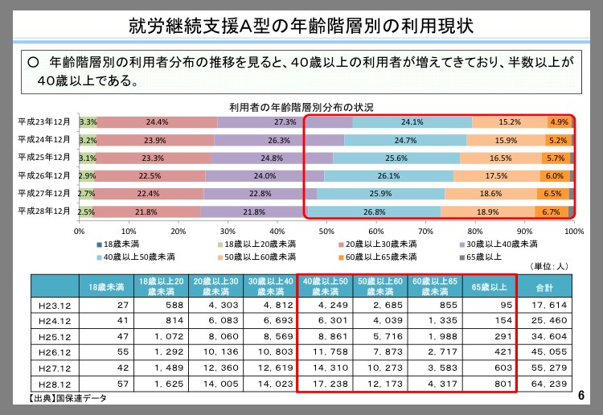
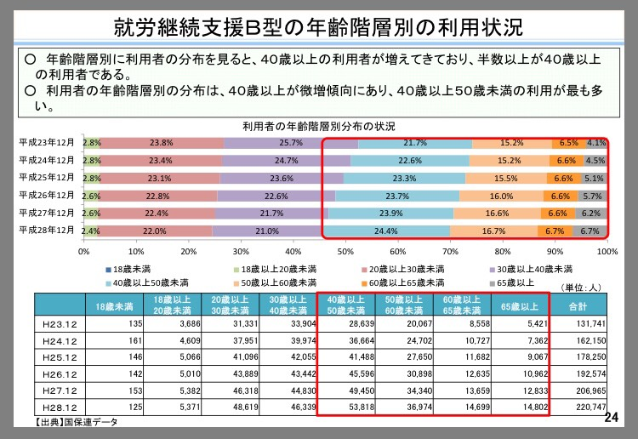

＜障がい者が働いている多い就業職種＞
- 障がい者でも人によって変わってくると思われるが、働いている業種は様々である。
障がい者の作用が多い職種（ものによっては障がい者にとって厳しい職もある）としては、『作業職、事務・管理職、サービス（接客）・販売職、専門・技術職』などが挙げられている。各々の職が障がい者にとってどうなのか、というのを軽く説明する。

◎作業職
・職場は工場・倉庫など、主に知的障がい者や精神障がい者に人気の高い職。
・一つの作業に集中しやすいため、向いている人は健常者以上にミスなくこなすことができる。
・工場や倉庫を持っている企業は、警備や清掃といった仕事もあるため、比較的障がい者に対して割り当てられる仕事が多い。ミスマッチがあっても他の軽作業に変えて、自分の適正にあった仕事がしやすい。

◎事務・管理職
・事務処理能力が問われるため、知的障害者や精神障がい者、身体障害者の人でも時に難しい職になるケースがある。
・このような会社・企業は、障がい者一人一人に細分化した事務の仕事を割り当て、それだけ効率よく、尚且つ障がい者にとって働きやすく仕事をしてもらうかが求められる。

◎サービス・販売業
・販売業となると金銭が関わってくるため、この職を障がい者に任せるとなるとリスクが伴われる。負担も重い。
・一方でサービス業・接客業は多少の金銭が絡むものの、メニューの少ない丼ものの飲食店であれば知的障がい者や精神障がい者でも十分に仕事をこなすことはでき、また介護職といった福祉サービスでも障がい者雇用を積極的に進めている企業は多い。
・サービス業においては社外の人との関わりが多いため、先に紹介した二つの職より選ぶ人は少ないかもしれない。

◎専門職・技術職
・このような仕事は専門性や技術をやはり問われるため、ストレスも溜まり、精神障がい者や知的障がい者などにとってはハードルが高いかもしれない。

＜東京都羽村市 社会福祉法人そよかぜ＞
・私の地元、羽村市には「社会福祉法人そよかぜ」という障がい者向けの作業所があり、そこではパンやクッキーといったお菓子作りの作業所がある。
ここでの主な作業内容としては大きく分けて、企業や他施設から内職的仕事を請け負う「軽作業」、自主製品の天然酵母の素材を活かしたパン・クッキーの「製造販売作業」に成る。
※スマイル工房は障がい者総合支援法に基づいた「就労継続支援B型」の施設
＜各仕事内容＞
軽作業：農工具部品の個装作業、紙器加工、市指定ゴミ袋個装作業
製造販売作業：パン・クッキーを作業工程を経て作り上げる
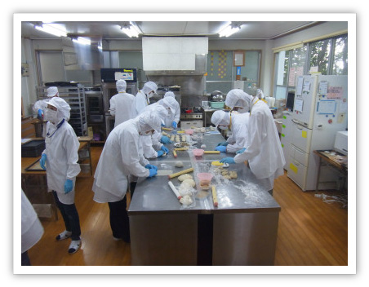
（上の図はパンの製造風景）
＜参考文献＞
https://sakuya-shougainenkin.com/disability-work
障害者の仕事内容の事例と最短で希望の仕事に就く4つのポイント 2017/6/27
https://soyokaze-hamura.com/office/smile.html
社会福祉法人「そよかぜ」
http://www.s-agata.com/category10/
就労継続支援どっとこむ
http://www.mhlw.go.jp/file/05-Shingikai-11601000-Shokugyouanteikyoku-Soumuka/0000178930.pdf
障害者雇用の現状など 2017/9/20
http://syougaisya.biz/job/
障害者の雇用どのような仕事が多いのか 2018/3/20
http://www.mhlw.go.jp/file/05-Shingikai-12201000-Shakaiengokyokushougaihokenfukushibu-Kikakuka/0000177374.pdf
就労継続支援A型、B型に係る報酬について 2017/9/13
＜総括＞
～障がい者と教育～
・特別支援教育を受けている児童・生徒(以下、障がい者とする。)は心身共に影響を受けやすく、繊細であることが分かった。さらに、そういった障がい者の発達助長を担う特別支援学校またはそれに準ずる施設は、高度な指導を求められている現状にあることも分かった。しかし、特別支援学級における特別支援学校教諭等の免許を所持していない教員もいるのが現状である。それでは、障がい者の高度な発達助長は望めない。ゆえに、教員に対障がい者に対して高い指導力を身に付けさせる必要性が早急にあると感じた。

・発達障がい者、精神障がい者が年々増加していることが分かった。従来より認知されていた身体障がい者や知的障がい者に比べ発達障がいは今まで目に見えづらく医師や教育者によって認知されるようになったのは20世紀に入ってからだった。1970年代以降に発達障がいの概念が入ってきた日本において、発達障がいがようやく認知されるようになったことが近年の発達障がい者の増加の背景として挙げられる。また、発達障がいと精神障がいの関連も注目されていると参考した記事に書かれており、発達障害が精神障害につながるケースもあり得ると考察する。画一的な日本型教育になじめず通級指導教室予備軍の生徒が増えているといわれる今日において、画一的な教育そのものを多様な生徒に合わせた教育に変えていく必要があると感じた。

～障がい者と雇用～
・政府は障がい者雇用を促進させるために制度や法整備を行っているものの、それらの実態は不十分だと感じた。障碍者雇用制度は企業にとって「障がい者を雇用すること」に重きが置かれていて障がい者の育成や配慮が欠けている。なぜなら先ほども説明したとおり法定雇用率の未達成分１名につき50,000円の納付金が発生し、さらに社名公表の罰則が発生するからだ。障がい者雇用促進法のメリットは障がいのある方は法律の後ろ盾があり能力や適性に応じた配慮を受けて働けることだ。デメリットは求人数が少なかったり、職種が限られてしまったりすることだろう。

・障がい者雇用において就労継続支援というものがあるということを耳にしたことはあったが、A型・B型に区分されるのは初耳だった。最も関心を持ったのは、この2つの雇用形態の障がい者における合計利用数である。多くの障がい者は非雇用形態で働いており、工賃制であることを知ることができた。
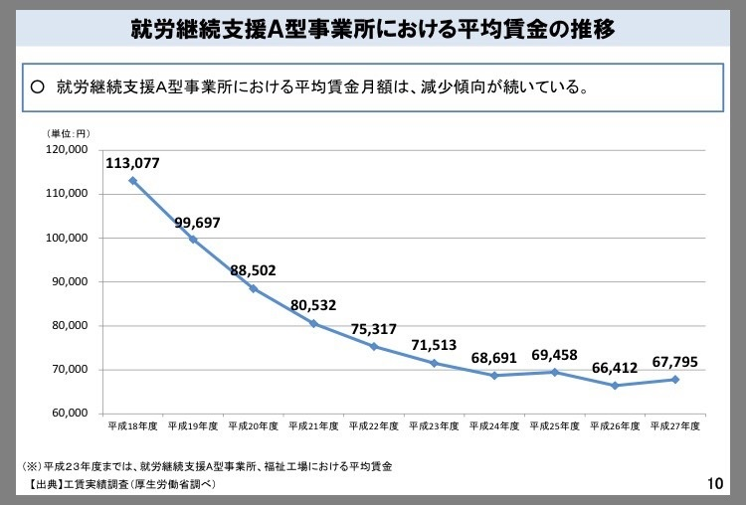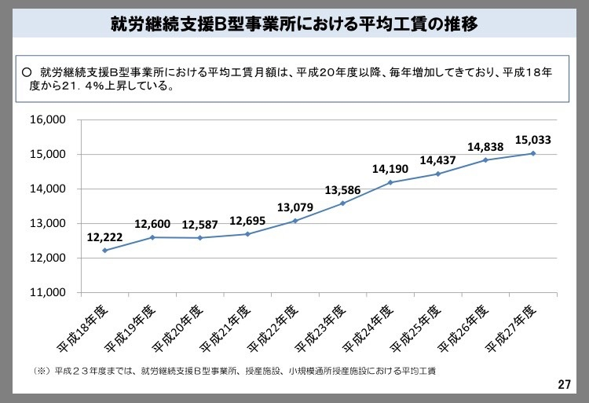
上2つの画像を見ていただきたい。1つ疑問に感じたのが、就労継続支援A型の平均賃金とB型の平均工賃の推移である。なぜA型は年々下がっているのに対し、B型は年々上がっているのであろうか。

